FTP帐号添加

1、以Filezilla为例，我们先安装filezilla，确保本地电脑的TCP 21端口开放并且未被占用。

2、在Filezilla上添加存储帐号、密码、文件夹，并且设置管理权限，如下图：
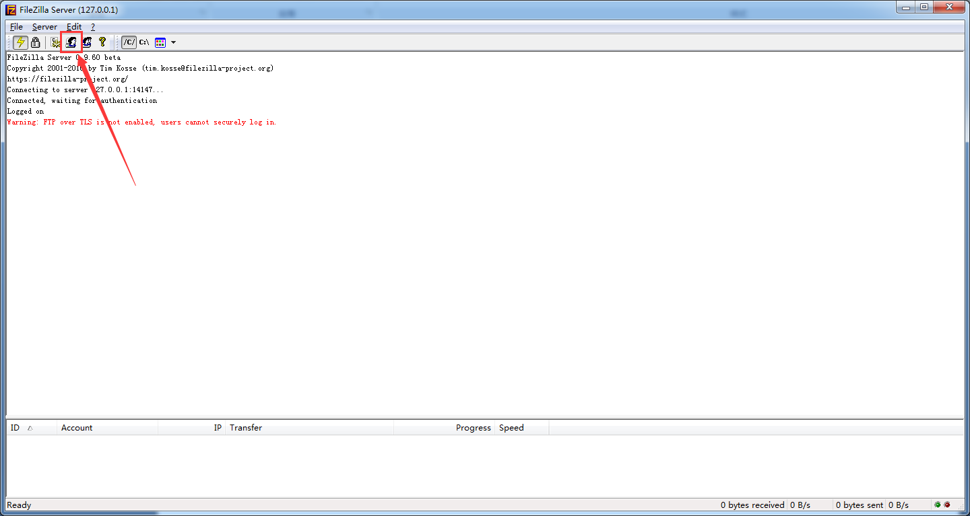
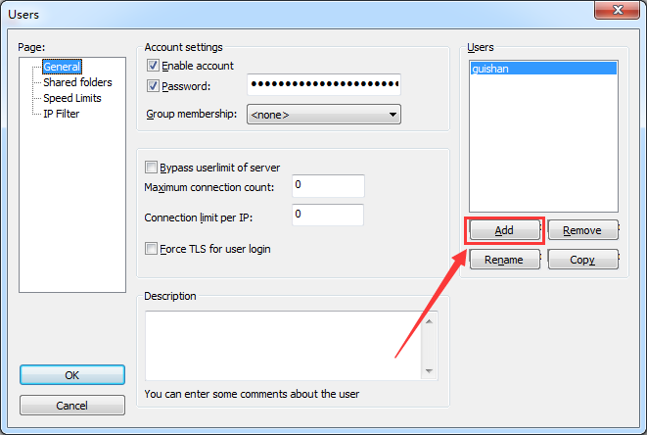

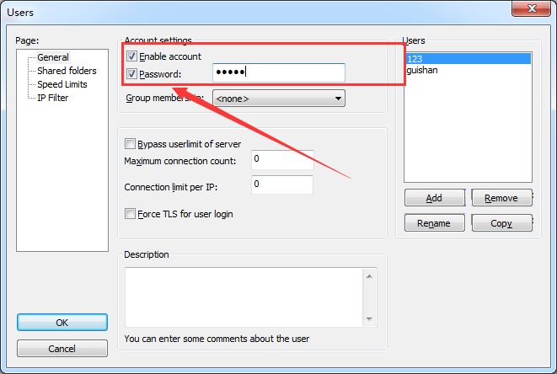
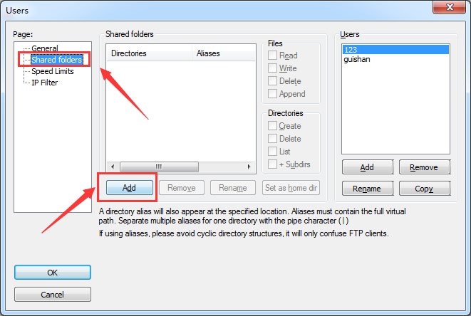
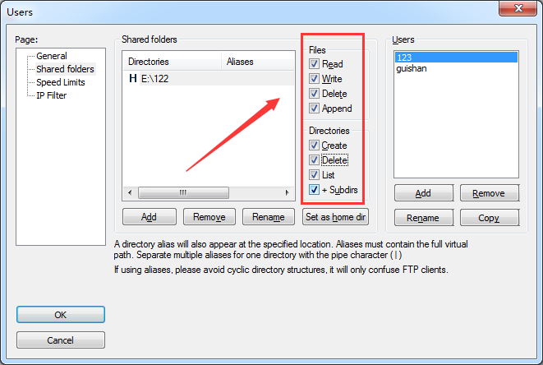

3、在编辑器上添加该帐号，如下图：
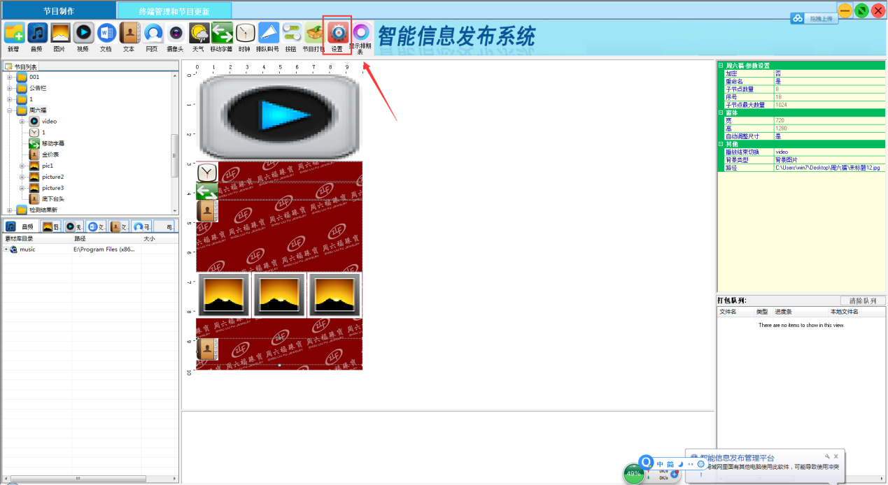
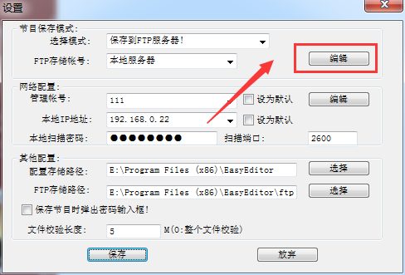
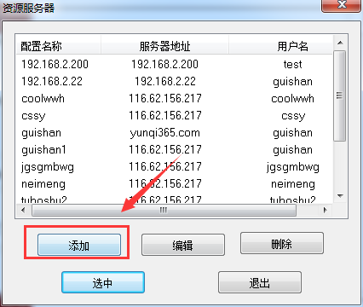
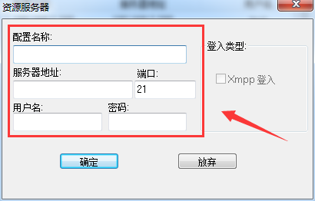
配置名称任意填写且可以中文，服务器地址为该电脑的IP，端口默认21，用户名和密码和上面filezilla中添加的需一致。

4、节目打包时选择新建的服务器，如下图：
